**3.4逻辑设计阶段**

逻辑设计阶段主要是验证前面我们建立的需求，就是利用系统模型来进一步去记录系统的业务需求。在这个阶段我们需要做的就是为一个新的管理信息系统或是改进现有的系统绘制各种系统模型类记录系统使用者的需求。这里我主要选用了两种建模方式分别是数据建模和过程建模。

3.4.1数据建模

数据建模是一种为数据库定义业务需求的技术，因为数据模型最终需要实现数据库，因此数据建模也可以称为数据库建模。而数据建模相较于过程建模方式具有一定的优越性，其有助于分析员在建模中比过程建模确定更全面的业务词汇，并且构造的速度要更快，一个完整的数据模型可以比过程建模更加节省时间空间，在现有系统和新开发系统的数据模型之间的相似性远比过程模型之间的相似性高。

“数据建模具体步骤包括：

1、获取实体

2、构造上下文数据模型开始确立项目范围；

3、绘制一个基于键的数据模型；

4、构造一个具有完整属性的数据模式；

5、通过规定一个成为规范化的过程分析数据模型的适应性和灵活性；”[1]

以下就是在数据建模中的第一个重要任务获取实体并且列出每个实体的具体

属性名称与其数据类型。

参赛表

|  |  |  |  |  |
| --- | --- | --- | --- | --- |
| 字段名 | 代码 | 数据类型 | 长度 | 备注 |
| 参赛id | gameid | Integer |  | 主键 |
| 学号 | studentid | Characters (8) | 8 |  |
| 活动id | activityid | Integer |  |  |
| 参赛状态 | gaming | Variable characters (45) | 45 |  |

活动表

|  |  |  |  |  |
| --- | --- | --- | --- | --- |
| 字段名 | 代码 | 数据类型 | 长度 | 备注 |
| 活动id | activitiesid | Integer |  | 主键 |
| 活动名称 | activitiesname | Variable characters (45) | 45 |  |
| 活动地址 | activitiesplace | Variable characters (45) | 45 |  |
| 活动描述 | activitiesdescription | Variable characters (245) | 245 |  |
| 活动时间 | activitiestime | Variable characters (45) | 45 |  |

学生表

|  |  |  |  |  |
| --- | --- | --- | --- | --- |
| 字段名 | 代码 | 数据类型 | 长度 | 备注 |
| 学号 | studentsid | Characters (8) | 8 | 主键 |
| 姓名 | studentsname | Variable characters (45) | 45 |  |
| 密码 | studentspassword | Variable characters（100） | 100 |  |
| 性别 | studentssex | Variable characters (45) | 45 |  |
| 班级 | studentsclass | Variable characters (45) | 45 |  |
| 电话 | studentstel | Variable characters (45) | 45 |  |
| 学院 | studentsacademy | Variable characters (45) | 45 |  |

社团表

|  |  |  |  |  |
| --- | --- | --- | --- | --- |
| 字段名 | 代码 | 数据类型 | 长度 | 备注 |
| 社团id | clubid | Integer |  | 主键 |
| 社团制度 | clubsrules | Variable characters (400) | 400 |  |
| 社团名称 | clubsname | Variable characters (45) | 45 |  |
| 社团图片 | clubspic | Variable characters (45) | 45 |  |
| 社团描述 | clubsdescription | Variable characters (200) | 200 |  |
| 成立时间 | clubsclubssettime | Variable characters (45) | 45 |  |

申请表

|  |  |  |  |  |
| --- | --- | --- | --- | --- |
| 字段名 | 代码 | 数据类型 | 长度 | 备注 |
| 申请id | applicationid | Integer |  | 主键 |
| 社团id | clubsid | Integer |  |  |
| 学号 | studentid | Characters (8) | 8 |  |
| 申请时间 | applicationtime | Variable characters (45) | 45 |  |

审核表

|  |  |  |  |  |
| --- | --- | --- | --- | --- |
| 字段名 | 代码 | 数据类型 | 长度 | 备注 |
| 审批id | passid | Integer |  | 主键 |
| 活动id | activityid | Integer |  |  |
| 社团id | clubsid | Integer |  |  |
| 审批状态 | status | Boolean |  |  |

管理员表

|  |  |  |  |  |
| --- | --- | --- | --- | --- |
| 字段名 | 代码 | 数据类型 | 长度 | 备注 |
| 管理员id | clubmasterid | Integer |  | 主键 |
| 社团id | clubsid | Integer |  |  |
| 密码 | clubmasterpassword | Variable characters (45) | 45 |  |
| 姓名 | clubmastername | Variable characters (45) | 45 |  |

在确定了数据库的具体实体、实体的属性以及其数据类型后，下一步将要做的就是构造数据模型。构造数据模型主要分为三个主要步骤，包括了上下文数据模型、基于键的数据模型、具有完整属性的数据模型。下图3-5就是上下文数据模型它包含了业务实体以及实体之间的自然关系，在这里只是先大致的确定了系统有多少的实体以及每个实体之间包含的关系是什么，相当于是制定了系统的大致管理范畴。

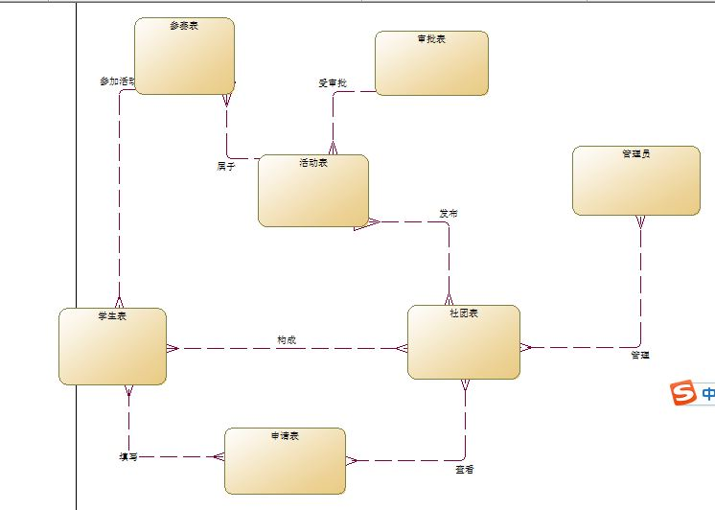

上下文数据模型

下图是基于键的数据模型，就是在上下文数据模型的基础上给实体确定了主键，为每一个实体确定了一个不能变化的属性且这个属性的属性值不能为空。在定义属性时，还精确地定义了属性的定义域，确保输入的每个键的键值都是有效的。

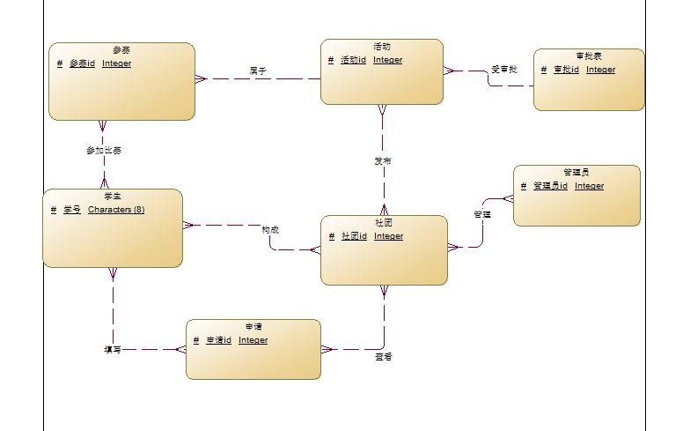

基于键的数据模型

下图是具有完整属性的数据模型，在这里更进一步的确定了每个实体的属性并定义了每个属性值的定义域。

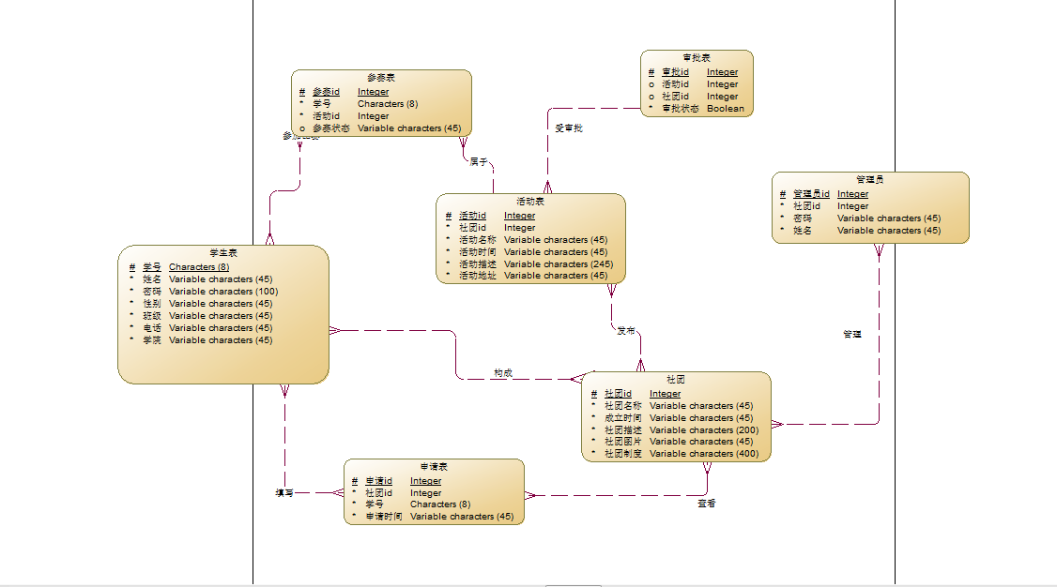

具有完整属性的数据模型

3.4.2过程建模

过程建模是组织和记录数据结构和流向的技术。构造过程模型步骤如下：

1. 绘制系统上下文数据流图，用以记录系统的边界和范围；
2. 绘制系统的功能分解图，根据过程对应整个系统，把系统分解成子系统和功能，并构造理顺过程和数据共享的交叉功能系统；
3. 编写事件响应或用例清单确定系统必须响应的业务事件；
4. 绘制事件分解图，在分解图中给每个用例都增加事件处理过程；

5、通过合并事件图构造一个或者多个系统图；

6、对需要进一步处理细节的事件过程构造基本图；

7、每个基本存储过程；

8、每个基本数据流的数据结构均使用一定的工具描述。

上下文数据流图是一个包括了一个且仅有一个过程，其是对系统的过程进行

一个大致的概括，因此有时也可以称之为环境模型。根据系统的整体操作绘制一

个关于该项目的大致的上下文数据流程图如下图

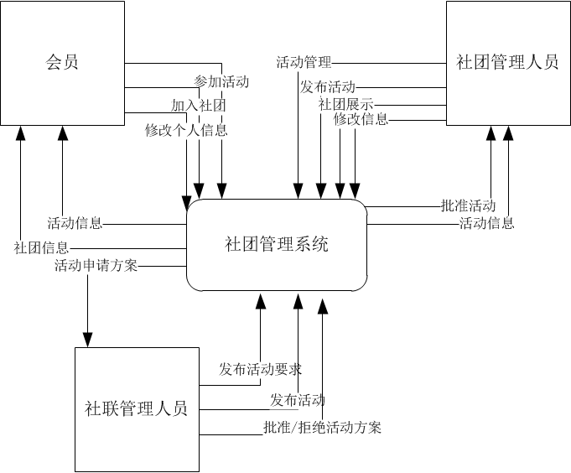

上下文数据流图

功能分解图是对整个销售管理信息系统分析和具体功能的分解。在花卉销售

管信息系统中的下属主要是三个模块，包括用户管理、商品管理、订单管理和员

工管理，并且对这些模块所具有的功能进一步的详细列出。

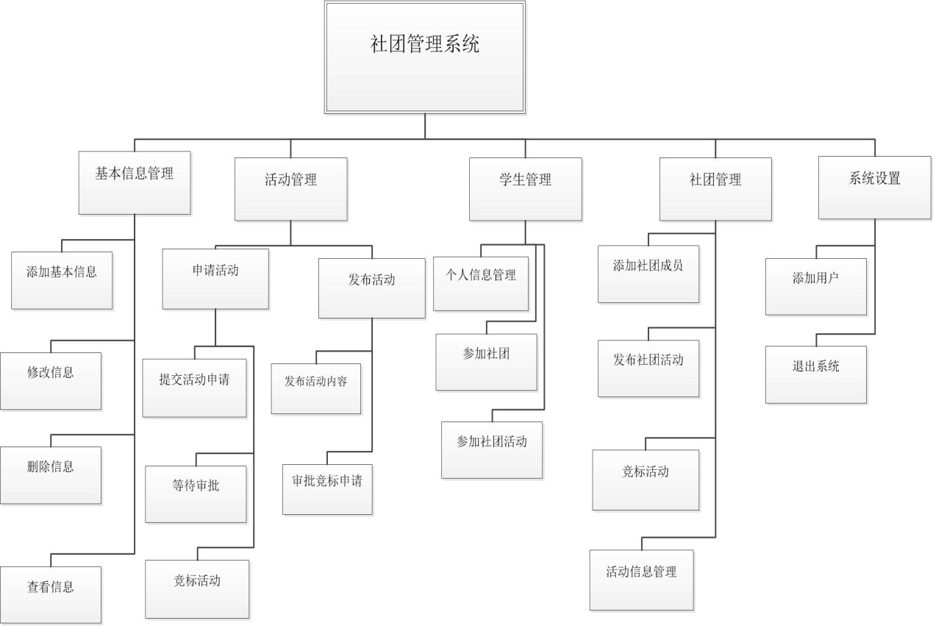

功能分解图

整个系统有繁琐复杂的各种操作，根据功能分解图可以知道系统大概会进行

的一些流程，由此可以得出系统的各类事件的事件图。这些事件图就是对系统事

件的输入和输出的一个更加详尽的描述。

1. 处理学生注册事件

在这个事件中涉及了学生注册的活动。学生在系统中注册页面填写相关注册信息，系统将注册信息提交到数据库，经过数据库的进一步验证的用户才能成为会员。成为会员后，才能进行加入社团、参加活动等操作。

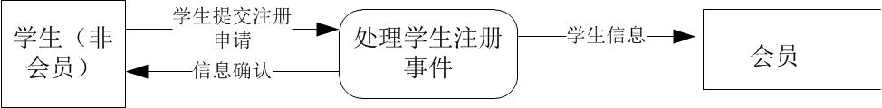

处理学生注册事件

1. 处理会员信息修改事件

这个事件是由会员操作的，涉及到从数据库提取会员信息。会员在系统的信息修改页面，将想要修改的信息修改并提交后，经验证，如果信息符合要求，则会员修改信息成功，在会员信息页面会显示修改后的会员信息。

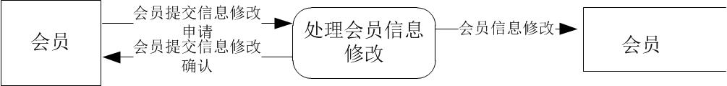

处理会员信息修改事件

1. 处理会员报名参加活动事件

在这个事件中描述了会员报名参加活动时所涉及的活动。会员在报名参加活动时，需要确认自己的报名信息是否正确，确认信息后，才能将报名信息提交到数据库，经过审核后，会员接到报名成功的通知后才能参加活动。

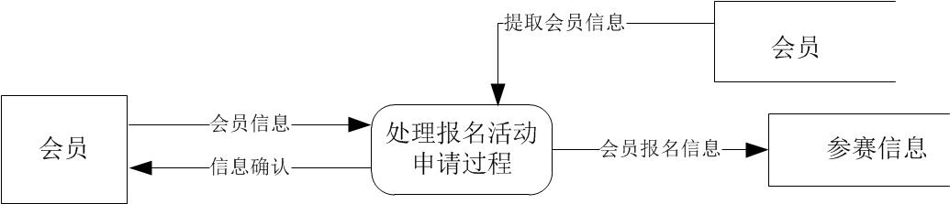

处理会员报名参加活动事件图

4、处理会员报名加入社团事件

在这个事件中会员浏览了所有社团后，在某个社团的报名页面填写报名信息，在系统将信息提交交给数据库并验证数据完整且正确后，会员的报名信息提交成功。

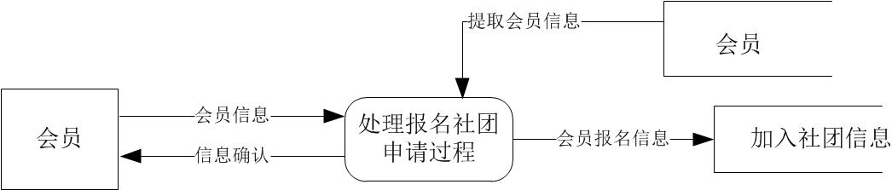

处理会员报名加入社团事件

5、处理社联审批活动事件

在这个事件中包含了从数据库中提取信息的活动，社联在系统审批页面请求查看各个上交的活动方案，系统从数据库中读取出活动方案，社联根据各个活动方案的内容审批活动，系统将审批结果以消息通知的形式通知给社团。

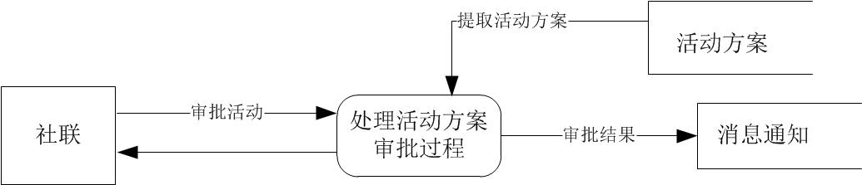

处理审批活动事件

6、处理社团发布活动事件

在这个事件中涵盖了社团发布活动时涉及的所有活动。社团在系统活动发布页面填写活动相关信息，将所需信息填写完整后才能将活动信息提交到数据库中，经验证，符合要求的活动信息才能发布到活动公告页面。

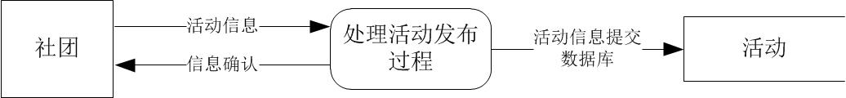

处理社团活动发布事件

7、处理修改活动事件

这个事件是由社团负责人操作的，当社团已发布的活动出现意外状况需要修改活动信息时，社团负责人在活动信息修改页面将修改后的信息提交到数据库中，经验证，符合要求的信息修改成功后，活动页面显示出修改后的信息。

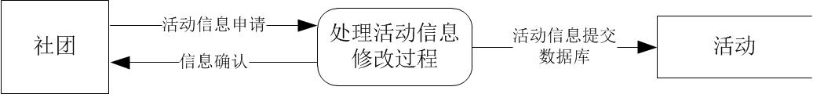

处理活动修改事件

8、处理删除活动事件

这个事件也是由社团负责人操作的，当社团想删除已经发布且举办过的活动时，在活动删除页面点击删除活动，系统返回删除确认信息，经社团确认后，系统将该活动删除，活动公告栏不再显示该活动信息。

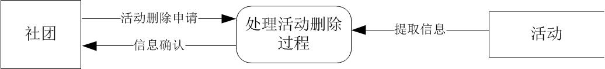

处理活动删除事件

系统图是对整个系统的一个完整的分析也是对上述所以事件过程的整合工作，将所有分散的工作完整的归结到一个图中。通过对每一个事件的分析绘制出的完整的系统图才是适合整个系统的事件图。在系统图中涉及到的操作实体包括用户、管理员、销售员和财务人员，也就是一个买卖过程中用户与公司产生的一些交互。整个系统图完整的描绘了系统在使用过程中会涉及到事件以及这些事件与数据库的交互工作。由此可以看出每个事件的操作都涉及到数据库的信息提取工作，因此每个过程都是不可以忽略的。

系统图